УДК 629.764 : 621.455

АНАЛИЗ ЭЛЕКТРИЧЕСКИХ РАКЕТНЫХ ДВИГАТЕЛЕЙ

ДЛЯ МАЛЫХ КОСМИЧЕСКИХ АППАРАТОВ

*Лукьянчик А.И., Блинов В.Н., Вавилов И.С., Косицын В.В.1, Рубан В.И.1*

Омский государственный технический университет, г. Омск, Россия,

1 Конструкторское бюро ПО “Полет”, г.Омск, Россия.

*Целью работы являлось выявление перспективного направления развития электрических ракетных двигателей для малых космических аппаратов. В работе проведен анализ существующих отечественных и зарубежных электрических ракетных двигателей. Описаны основные типы электрических ракетных двигателей. Учитывая эффективность двигателей, удельные показатели, высокую надежность, простоту и технологичность конструкции при минимальных габаритах и массе, делается вывод, что наиболее перспективными и конкурентоспособными являются электротермические двигатели. Среди представленных в статье электротермических двигателей наиболее эффективными для использования на малых космических аппаратах с ограниченным энергоснабжением являются аммиачные электротермические микродвигатели, созданные в конструкторском бюро ПО «Полет».*

*Ключевые слова: малый космический аппарат, корректирующая двигательная установка, электрический ракетный двигатель, электротермический микродвигатель.*

Современный этап освоения космического пространства характеризуется разработкой и применением малых космических аппаратов (МКА) массой от 10 до 500 кг [1]. Для задач орбитального маневрирования МКА: ликвидации ошибок выведения МКА ракетоносителем, разведения МКА по орбитам функционирования, межорбитального маневрирования МКА, поддержания заданных параметров рабочей орбиты в течение заданного срока активного существования МКА, увода МКА на орбиту утилизации применяется корректирующая двигательная установка (КДУ) с электрическими ракетными двигателями (ЭРД).

Согласно проведенному обзору существующих и перспективных ЭРД было установлено, что основными видами ЭРД являются электротермический, электромагнитный и электростатический ракетные двигатели (рис. 1).

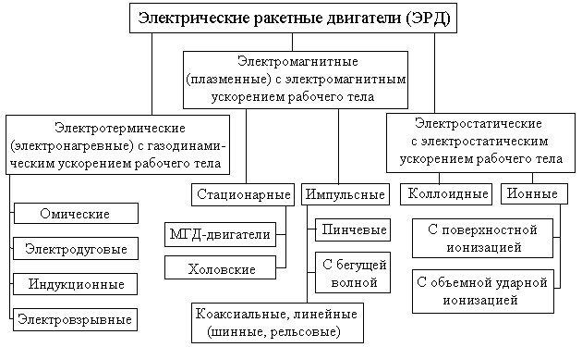

Рис. 1. Классификация электрических ракетных двигателей

В ЭРД в качестве источника энергии для создания тяги используется электрическая энергия бортовой энергоустановки МКА (солнечные или аккумуляторные батареи) [2].

В электротермическом двигателе электрическая энергия применяется для нагрева рабочего тела (РТ) с помощью электрической дуги, омического нагрева и других методов с целью обращения его в газ с температурой 1000 – 5000 К, а затем полученный газ, истекая из реактивного сопла, создаёт тягу. На рисунках 2 – 7 представлены примеры отечественных и зарубежных электротермических двигателей.

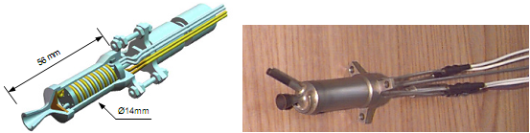

Рис. 2. Электротермический двигатель SSTL Low Power Resistojet

На рисунке 2 изображен электротермический двигатель SSTL Low Power Resistojet используемый на космических аппаратах SNAP-1, ALSAT-1, UK-DMC и CRYOSAT [3].

Данный тип электрического ракетного двигателя характеризуется тем, что вначале электрическая энергия используется для нагрева рабочего тела (газа). Затем термическая энергия струи преобразуется в кинетическую энергию струи в сопле. В таблице 1 приведены основные характеристики двигателя SSTL Low Power Resistojet.

Таблица 1

Основные характеристики двигателя SSTL Low Power Resistojet

|  |  |
| --- | --- |
| Рабочее тело | Азот, Ксенон, Бутан и др. |
| Тяга | до 100 мН |
| Удельный импульс тяги | 50 – 100 с |
| Рабочая температура | 500 оС |
| Давление | 10 атм |
| Потребляемая мощность | 50 Вт |

На рисунке 3 приведена конструктивная схема аммиачного электротермического микродвигателя (ЭТМД) с трубчатым нагревательным элементом [4].

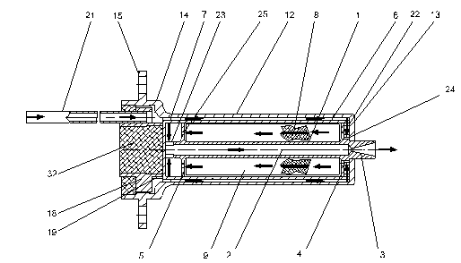

Рис. 3. ЭТМД с проволочными нагревателями:

1 – газовод; 2 – газовая полость; 3 – сопло Лаваля; 4, 5 ­– цилиндрические фланцы;   
6 – цилиндрический стакан; 7 – цилиндрический буртик; 8 – электрические нагревательные элементы;   
9 – двухканальные керамические трубки; 12 – стакан; 13 – дно стакана; 14 – стакан; 15 – фланец;   
18 – пустотелая гайка; 19 – цилиндрический выступ; 21 – трубопровод;   
22, 23, 24, 25 – прорези; 32 – керамический герметик

В ЭТМД в качестве нагревательных элементов используется трубчатый нагревательный элемент из проволочного нихрома, уложенный в двухканальные керамические трубки. Основным достоинством является высокая надежность, обусловленная введением основного и резервного нагревательных элементов и использованием «холодного» способа запуска [1]. Надежность ЭТМД с трубчатым нагревательным элементом подтвержденная натурными испытаниями в составе КДУ МКА [5]. Основные характеристика двигателя представлены в таблице 2.

Таблица 2

Основные характеристики ЭТМД с трубчатым нагревательным элементом

|  |  |
| --- | --- |
| Рабочее тело | Жидкий аммиак |
| Тяга | 0,03 Н |
| Удельный импульс | до 230 с |
| Давление на входе в двигатель | 0,3 – 0,7 атм |
| Потребляемая мощность | 30 Вт |
| Напряжение питания | 10 – 12 В |
| Максимальный ток нагревателя | до 3,0 А |

Электротермический двигатель MR-501B компании Aerojet представлен на рисунке 4.

Двигатель состоит из двух основных частей:

* малый пакет катализатора S405 с топливным клапаном;
* нагреватель – вольфрамовая спираль с высокотемпературным электрическим изолятором.

Характеристика двигателя приведена в таблице 3 [6].

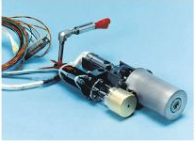

Рис. 4. Общий вид двигателя MR-501B

Таблица 3

Основные характеристики двигателя MR-501B

|  |  |
| --- | --- |
| Рабочее тело | гидразин |
| Тяга | 0,18 – 0,37 Н |
| Удельный импульс | 300 с |
| Расход | 0,045 – 0,1225 г/с |
| Давление | 7 – 24 атм |
| Масса | 0,9 кг |
| Потребляемая мощность | 500 Вт |

На рисунке 5 представлен двигатель МД-15 российского НИИЭМ ЭЛКОС.

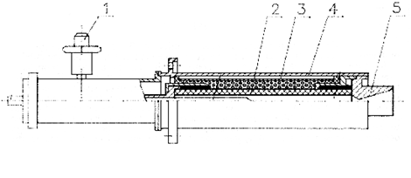

Рис. 5. Двигатель МД-15:

1 – линия поставки; 4 – пористый нагревательный элемент; 5 – изолирующий слой порошка;   
6 – внешняя камера; 8 – сопло Лаваля

Недостатком данного двигателя является пористый нагревательный элемент, который требует специального вторичного источника питания – большой ток (десятки и выше ампер) и маленькое напряжение (единицы вольт). Характеристика двигателя приведена в таблице 4.

Таблица 4

Характеристики двигателя МД-15

|  |  |
| --- | --- |
| Рабочее тело | гидразин |
| Тяга | 0,03 – 0,05 Н |
| Удельный импульс | 296 с |
| Масса ДУ | 0,49 кг |
| Потребляемая мощность | 100 – 500 Вт |

В электромагнитном двигателе РТ является плазма любого вещества, ускоряемая за счёт силы Ампера в скрещённых электрическом и магнитном полях. Электромагнитный двигатель состоит из двух основных элементов: источника (генератора) плазмы и ускоряющей системы, которые в большинстве случаев конструктивно совмещены. Плазму получают путём термической ионизации РТ при пропускании его через зону горения электрической дуги.

В качестве примера электромагнитных двигателей представлены отечественные плазменные двигатели СПД, разработки ОКБ «Факел» (рис. 6). Основные характеристики приведены в таблице 5 [7].

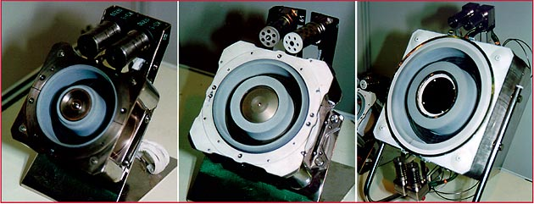

Рис. 6. Общий вид плазменных двигателей ОКБ «Факел»

Таблица 5

Характеристики плазменных двигателей ОКБ «Факел»

|  |  |  |  |  |  |
| --- | --- | --- | --- | --- | --- |
| Двигатель | СПД-50 | СПД-60 | СПД-70 | СПД-100 | СПД-290 |
| Тяга, мН | 20 | 30 | 40 | 83 | до 1500 |
| Потребляемая мощность, кВт | 0,350 | 0,517 | 0,593 | 1,221 | 5..30 |
| Удельный импульс, с | 1250 | 1300 | 1450 | 1600 | 3300 |
| Ресурс, час | 2250 | 2500 | 3100 | 7500 | 27000 |
| Масса, кг | 0,8 | 1,2 | 1,5 | 3,5 | 23 |

Электростатический ракетный двигатель – электрический ракетный двигатель, создающий тягу за счёт ускорения одноимённо заряженных частиц рабочего тела в электростатическом поле. По виду ускоряемых частиц различают ионные и коллоидные ракетные двигатели.

В качестве примера электростатического (ионного) ракетного двигателя представлен микродвигатель RITA-10 корпорации ASTRIUM (рис. 7).

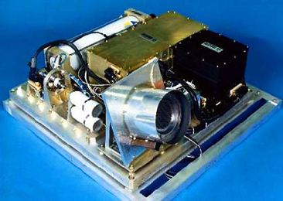

Рис. 7. Общий вид ионного двигателя RITA-10

Микродвигатель RITA-10 сначала использовался на борту EURECA и впоследствии на борту спутника Artemis, запущенного 12-ого июля 2001. Микродвигатель был установлен на Artemis для проведения эксперимента по управлению перпендикулярным дрейфом к плоскости орбиты. Характеристики ионного микродвигателя представлены в таблице 6.

Таблица 6

Характеристики ионного микродвигателя RITA-10

|  |  |
| --- | --- |
| Рабочее тело | Ксенон |
| Тяга | 5 - 10 мН |
| Удельный импульс | 3300 с |
| Масса двигателя | 1,8 кг |
| Ресурс, час | 20000 |

Одним из критериев оценки совершенства ЭРД служит удельная мощность (рис. 8):

, (1)

где  – потребляемая мощность, Вт;  – тяга двигателя, Н.

Рис. 8. Удельная мощность различных ЭРД

Эффективность двигателя в первую очередь определяется величиной его удельного импульса. Высокие значения удельного импульса позволяет двигателю расходовать меньшее количество рабочего тела на единицу тяги, но при этом возникает проблема большого количества электроэнергии, необходимой для создания тяги. Поэтому для оценки совершенства двигателя используем отношение удельного импульса к удельной мощности:

, (2)

где  – удельный импульс, м/с;  – удельная мощность, Вт/Н.

На рисунке 9 приведена эффективность рассмотренных выше моделей ЭРД.

Рис. 9. Эффективность различных ЭРД

Как видно из рисунка 9 наибольшую эффективность имеют электротермические двигатели Low Power Resistojet, MR-501B, ЭТМД с трубчатым нагревательным элементом разработки ПО «Полет».

Из проведенного анализа можно сделать выводы о том, что в настоящее время создано немало образцов ЭРД для МКА, но наибольшее распространение получили электротермические двигатели. Это связанно с тем, что электротермические двигатели имеют наибольшую эффективность, они могут работать на любом РТ, питаясь практически от любого источника тока (постоянного или переменного). Они просты по конструкции, экономичны, надёжно работают в течение сотен часов, допуская многократное включение и широкое регулирование по тяге. Более высокий КПД (до 80%) электротермических двигателей так же будет способствовать их успешной конкурентоспособности.

Наиболее эффективным из электротермических двигателей является аммиачный ЭТМД с трубчатым нагревательным элементом разработки ПО «Полет», он обладает небольшой ценой тяги до 4 Вт/мН, что позволяет его использовать на МКА с ограниченным электроснабжением. В настоящее время проводятся исследования по созданию аммиачных ЭТМД для сверхмалых МКА (наноспутников).

Библиографический список

1. Исследования электротермических микродвигателей корректирующих двигательных установок маневрирующих малых космических аппаратов : монография /   
   В.Н. Блинов, [ и др. ]. – Омск, 2014. – 264 с.
2. Космонавтика : энциклопедия / Гл. ред. В. П. Глушко. – М. : Сов. Энциклопедия, 1985. – 528 с. : ил.
3. SURREY Satellite Tehnology LTD [Электронный ресурс]. – Режим доступа : http://www.sstl.co.uk (07.07.2015).
4. Пат. № 2332583 Российская Федерация, МПК F 02 K 9/68. Электротермический микродвигатель / В. Н. Блинов [ и др. ]. – № 2007105473/06 ; заявл. 13.02.2007 ; опубл. 27.08.2008 ; Бюл. № 24.
5. Малые космические аппараты. Миниспутники. Унифицированные космические платформы для малых космических аппаратов : справоч. пособие. В 3 – х кн. Кн. 3. / В. Н. Блинов [ и др. ]. – Омск : Изд-во ОмГТУ, 2010. – 348 с.
6. Encyclopedia Astronautica [Электронный ресурс]. – Режим доступа : http://www.astronautix.com (07.07.2015).
7. Стационарные плазменные двигатели [Электронный ресурс] // Сайт федерального космического агентства ФГУП ОКБ «ФАКЕЛ». – Режим доступа : http://www.fakel-russia.com/production/spd/ (07.07.2015).

Сведения об авторах:

Лукьянчик Антон Игоревич – ассистент кафедры «Авиа- и ракетостроение» Омского государственного технического университета. Научные интересы: космическая техника, малые космические аппараты, двигательные установки космических аппаратов. SPIN-код: 2378-9723.

Блинов Виктор Николаевич – доктор технических наук, профессор Омского государственного технического университета. Научные интересы: космическая техника, многоцелевые методы проектирования, малые космические аппараты.

Вавилов Игорь Сергеевич – кандидат технических наук, доцент Омского государственного технического университета. Научные интересы – аэрогидрогазодинамика, космическая техника, малые космические аппараты.

Косицын Валерий Владимирович – кандидат технических наук, ведущий конструктор конструкторского бюро ПО "Полет" – филиал ФГУП "ГКНПЦ им. М.В. Хруничева". Научные интересы: космическая техника, малые космические аппараты.

Рубан Виктор Иванович – ведущий конструктор конструкторского бюро ПО "Полет" – филиал ФГУП "ГКНПЦ им. М.В. Хруничева". Научные интересы: космическая техника, малые космические аппараты.